**LỄ SƠ KẾT HỌC KÌ I NĂM HỌC 2022- 2023**

Một nửa chặng đường của năm học 2022 – 2023 của thầy và trò trường THCS Nguyễn Chuyên Mỹ đã trôi qua. Trong không khí vui tươi chuẩn bị chào đón mùa xuân mới, sáng ngày 17/01/2023, nhà trường đã tổ chức Lễ Sơ kết học kỳ I năm học 2022- 2023.

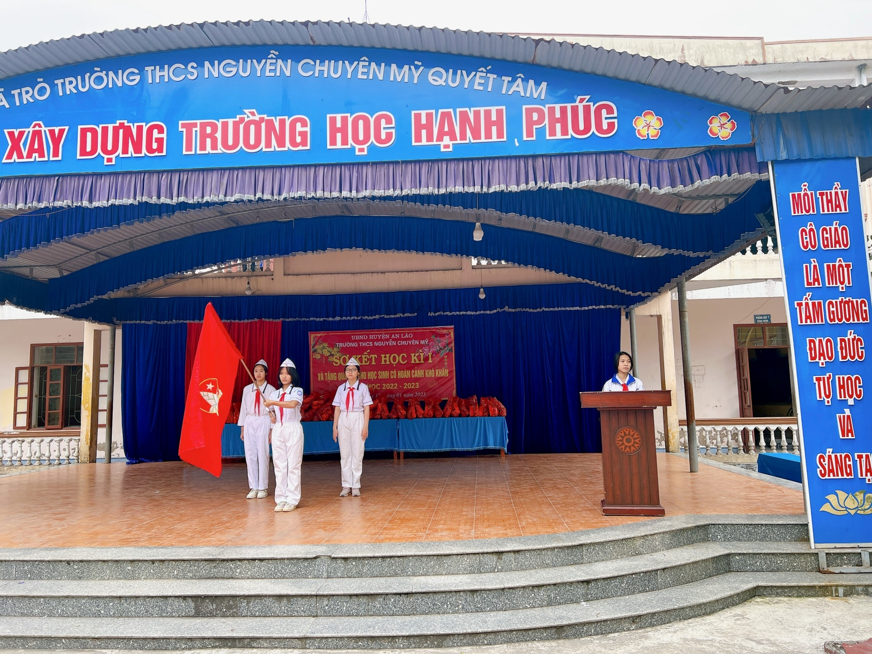

Tham dự buổi lễ có sự hiện diện của lãnh đạo xã An Thái, Ban đại diện CMHS, Ban giám hiệu cùng toàn thể các thầy cô giáo và các bạn học sinh nhà trường.

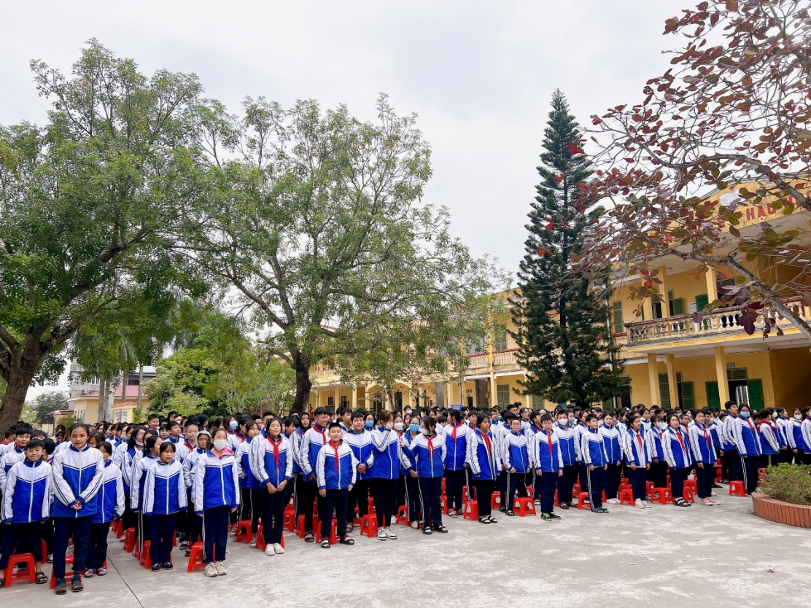

Trong buổi lễ, Thầy giáo Trịnh Đức Đô – Phó hiệu trưởng nhà trường đã báo cáo sơ kết học kì 1 nhằm đánh giá lại những việc đã làm được và rút kinh nghiệm những mặt hạn chế, đồng thời đề ra phương hướng phấn đấu để hoàn thành xuất sắc nhiệm vụ năm học 2022 – 2023.

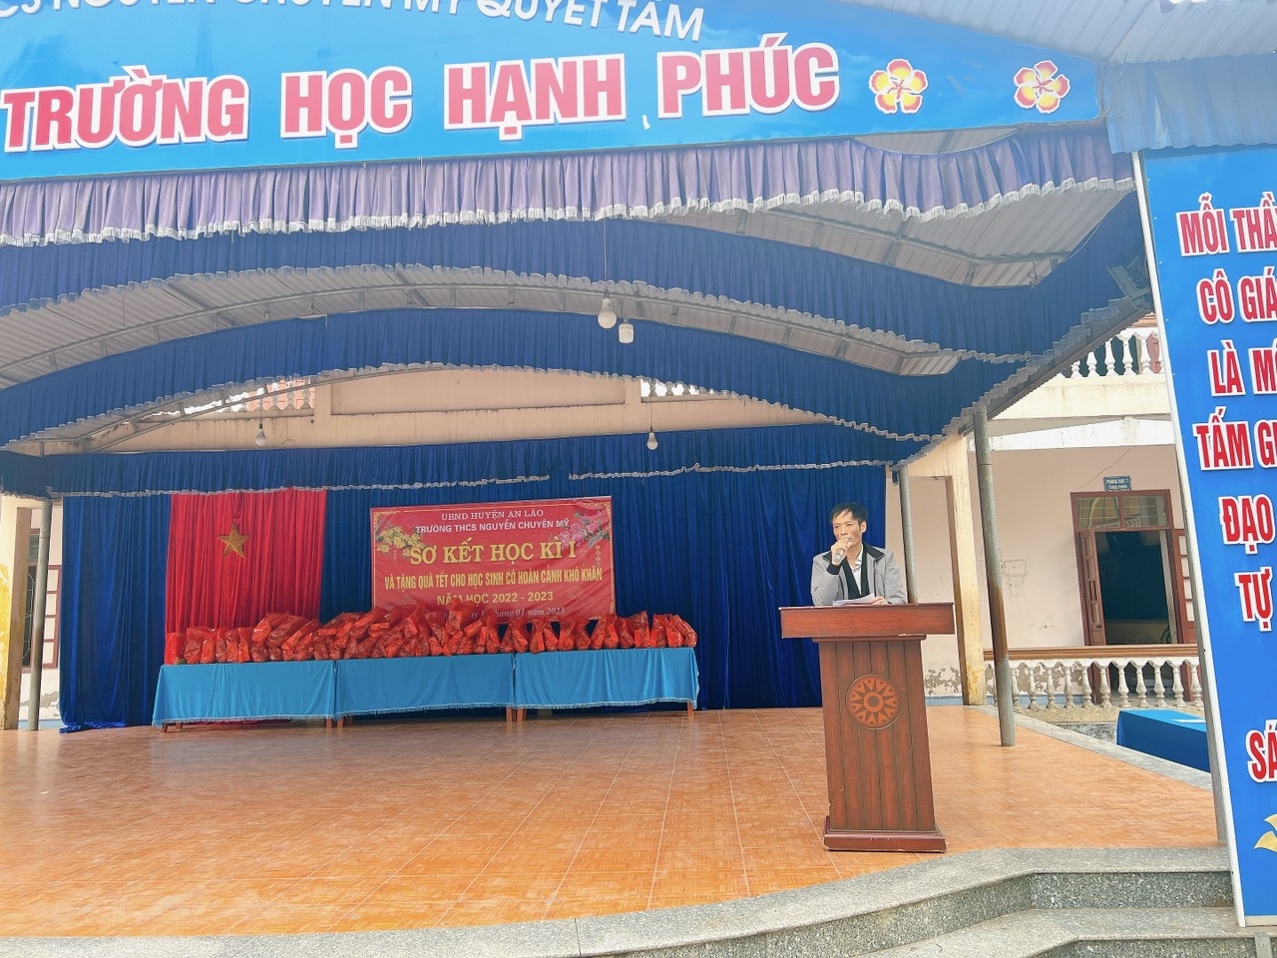

Trong bài phát biểu của mình, thầy đã nhấn mạnh những thành tích mà tập thể giáo viên, học sinh nhà trường đã đạt được trong học kỳ qua. Đó là những kết quả ghi nhận sự phấn đấu nỗ lực của các học sinh , sự tâm huyết và nhiệt tình cống hiến của các thầy cô giáo.

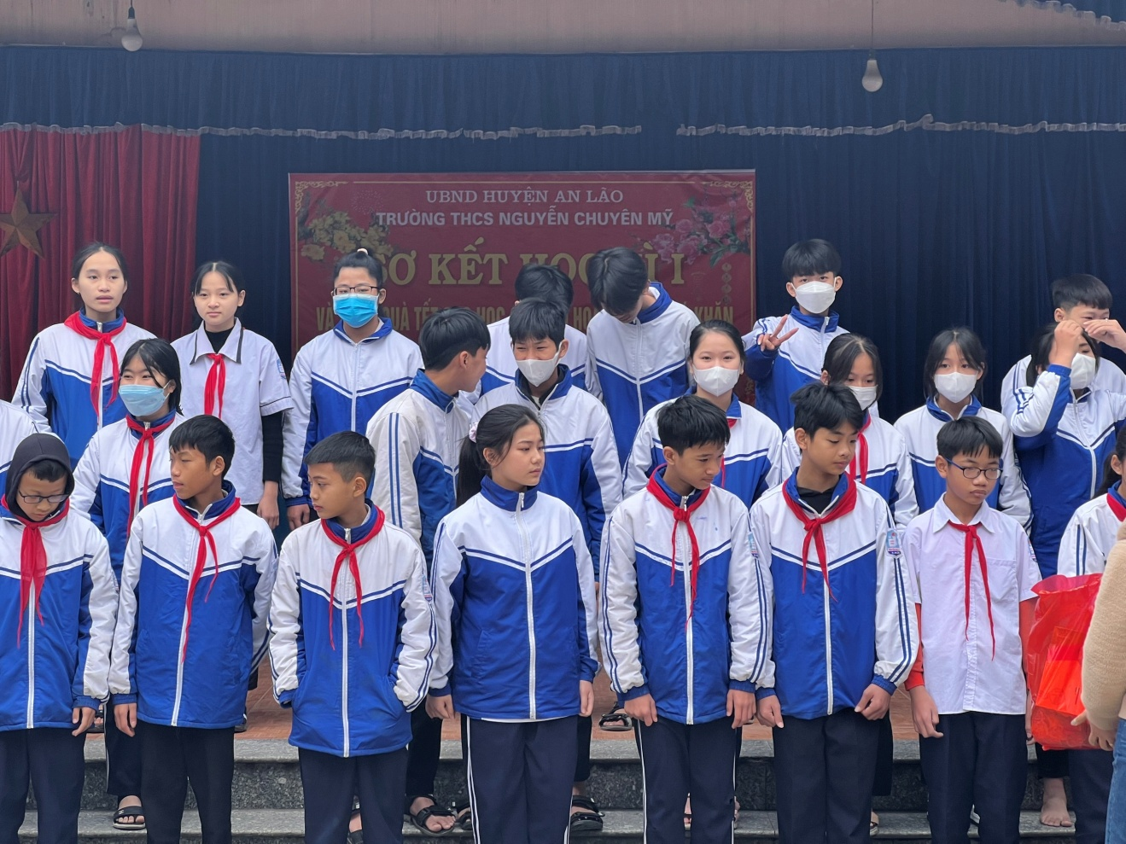

Cũng trong buổi lễ, thầy Ngô Văn Minh – Giáo viên TPT đội đã tuyên dương khen thưởng cho học sinh có thành tích xuất sắc, và học sinh có hoàn cảnh khó khăn có nỗ lực vươn lên trong học tập. Những học sinh được vinh danh trong buổi lễ đem đến cho các em thật nhiều cảm xúc. Đó là niềm vui sướng, hạnh phúc khi mỗi lần các em được gọi tên, là sự ngưỡng mộ, thán phục với thành tích của các bạn. Và một điều chắc chắn là sau buổi lễ, mỗi bạn học sinh lại có thêm động lực để cố gắng, phấn đấu trong học tập và rèn luyện để đạt được những thành tích cao, mang vinh dự về với mái trường THCS Nguyễn Chuyên Mỹ thân yêu!

**Ngô Minh**